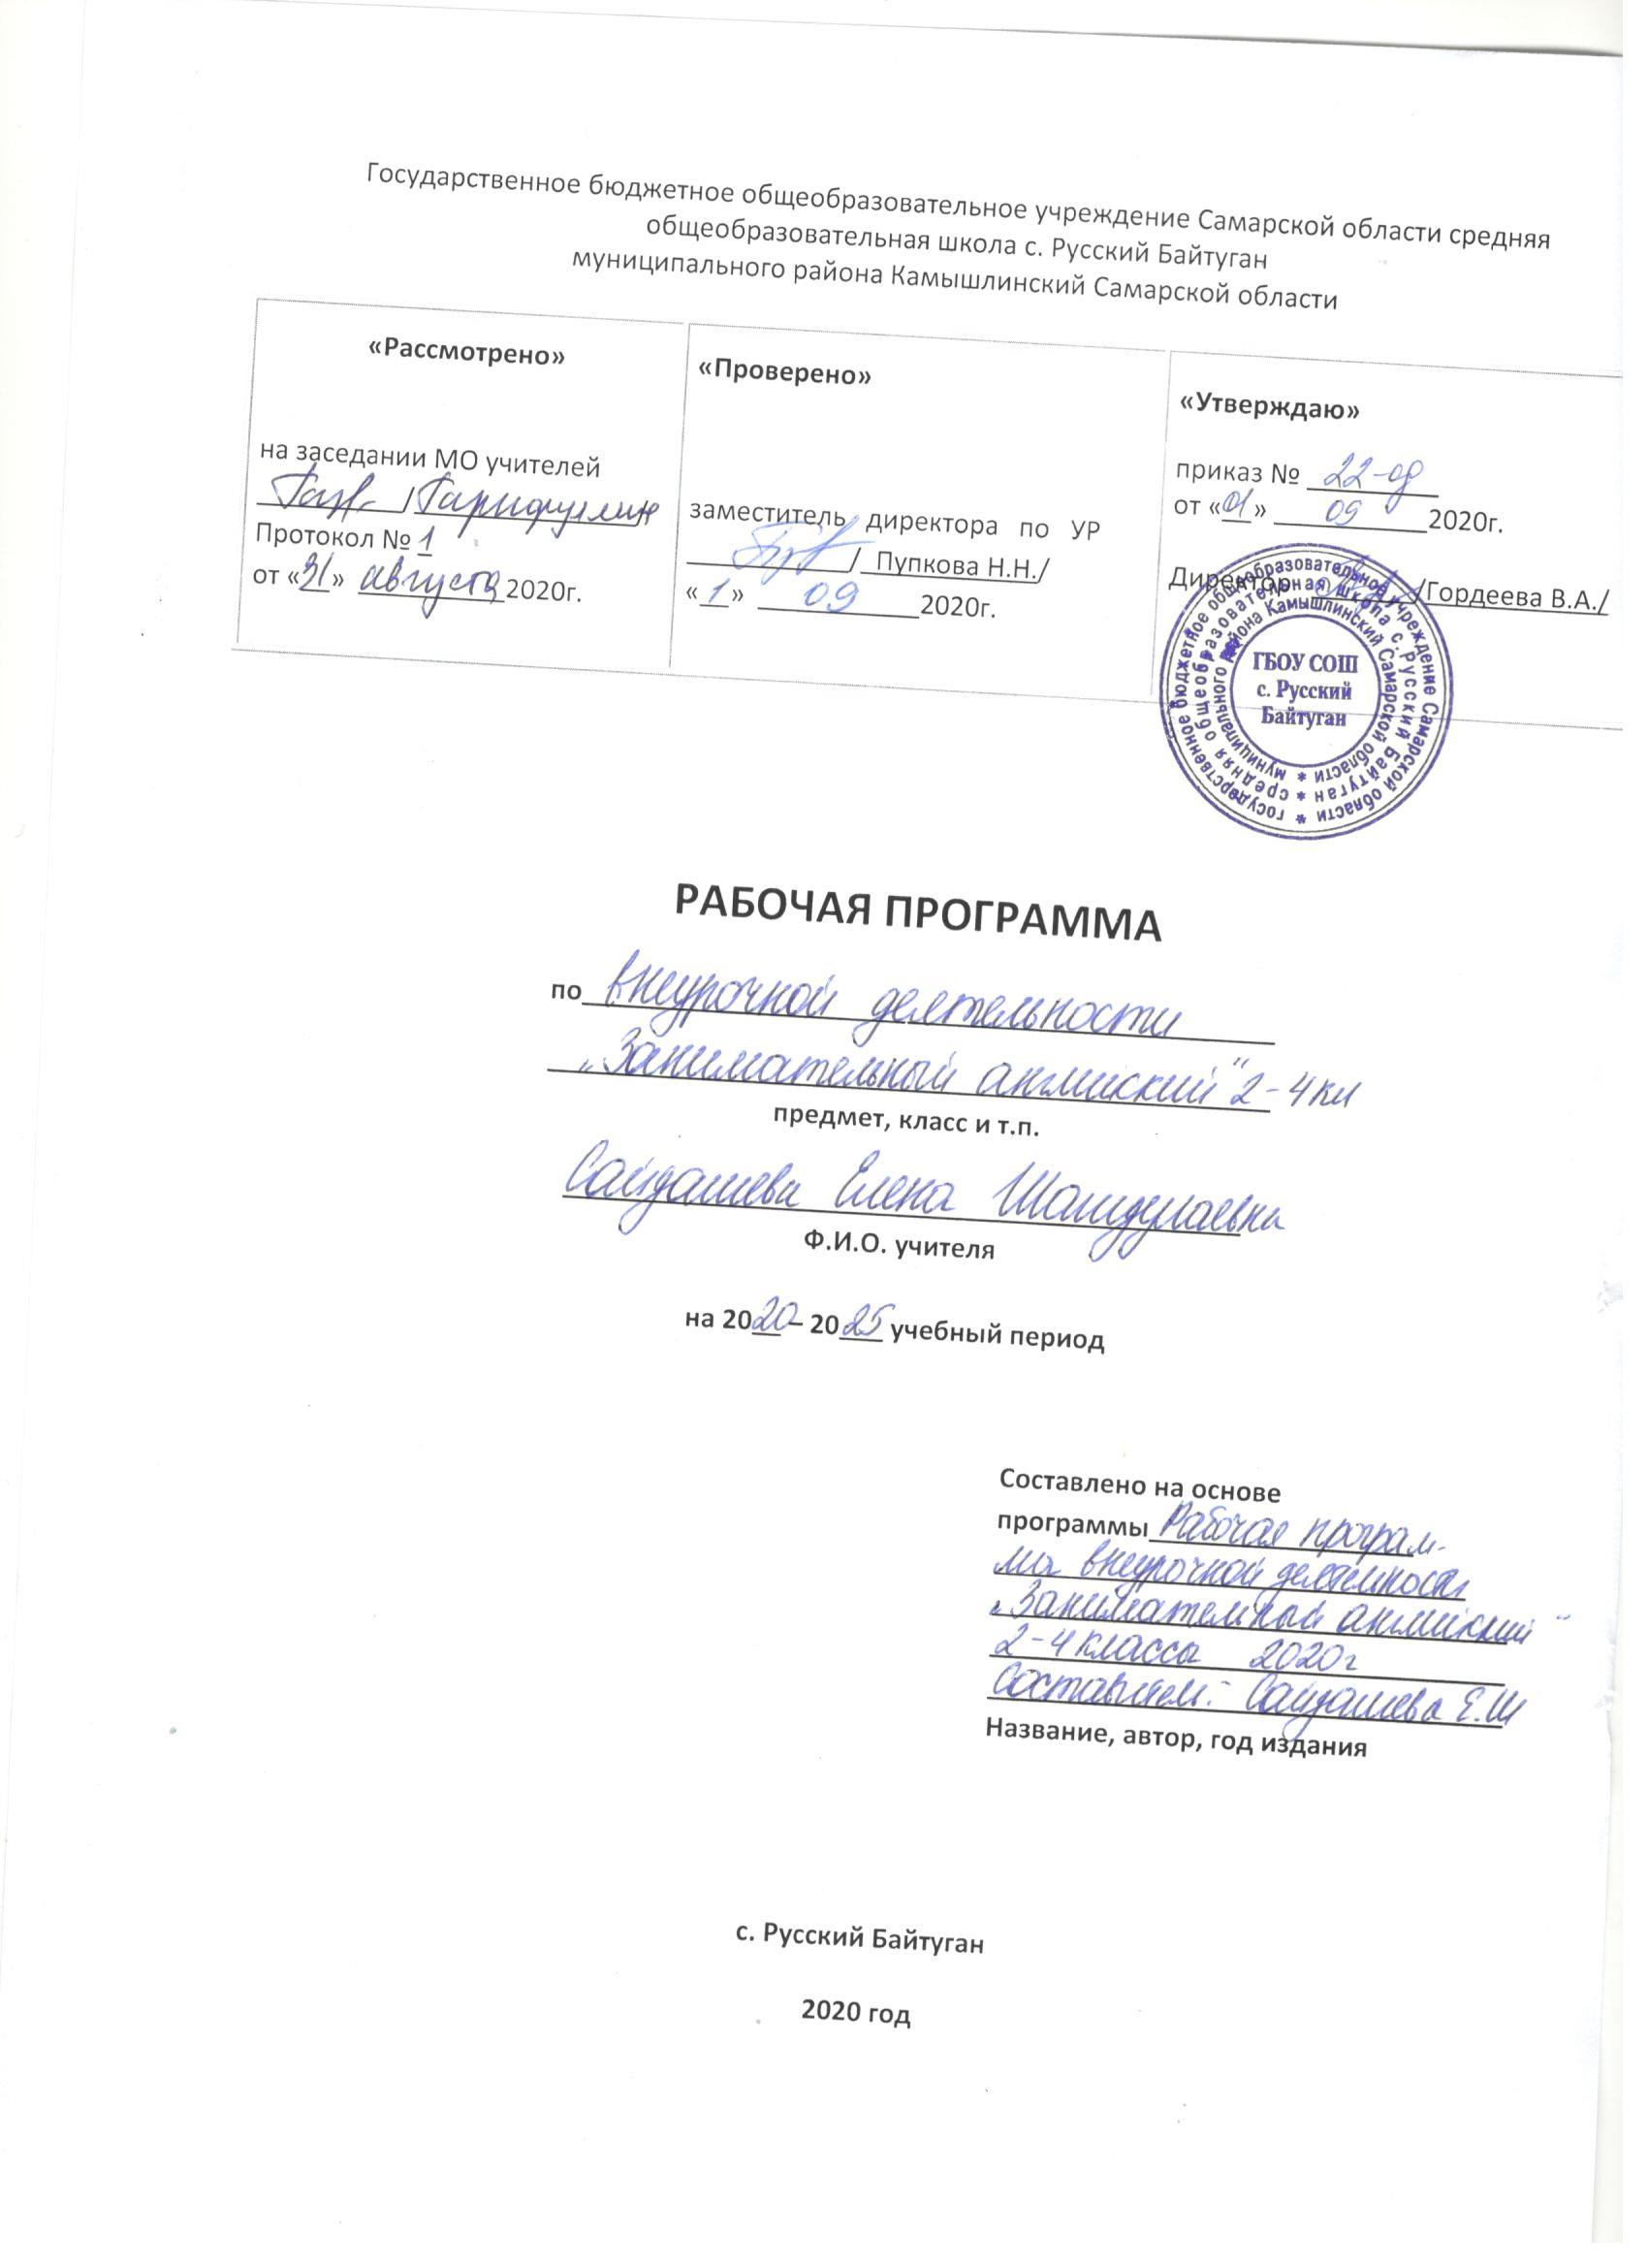

1. **Пояснительная записка**

Рабочая программа курса «Занимательный английский» составлена на основе следующих нормативных документов:

- «Стандарты второго поколения : рекомендации по организации внеурочной деятельности учащихся»;

- Письмо Минобрнауки России «О рабочих программах учебных предметов» № 08-1786 от 28.10.2015

Цель данной программы – создать условия для самоопределения и самореализации младших школьников через средства английского языка, для формирования адекватной картины мира, соответствующей уровню начального образования, для развития универсальных учебных действий.

Задачи программы:

*Обучающие:*

* развитие интереса к английскому языку как к учебному предмету;
* систематизация и/ или приобретение знаний, умений, навыков во всех видах речевой деятельности;
* пробуждение потребности у учащихся к самостоятельной работе над познанием иностранного языка;
* развитие творчества и обогащение словарного запаса;
* совершенствование общего языкового развития учащихся;
* формирование коммуникативной компетенции в межкультурной коммуникации

*Воспитательные:*

* воспитание культуры обращения с книгой;
* формирование и развитие у учащихся разносторонних интересов, культуры мышления.

*Развивающие*:

* развивать смекалку и сообразительность;
* развивать исследовательские учебные действия, навыки работы с информацией (поиск, выделение, обобщение, фиксация)
* развивать регулятивные действия самонаблюдения, самоконтроля, самооценки
* развивать умение пользоваться разнообразными словарями и справочниками;
* развивать такие качества, как воля, целеустремленность, инициативность, трудолюбие, дисциплинированность, толерантность.

Программа курса соответствует познавательному (общеинтеллектуальному) виду внеурочной деятельности, научно-познавательному направлению.

Данная программа обеспечивает обучение, воспитание и развитие младших школьников. Она соответствует начальному уровню образования, современным технологиям, нашедшим отражение в принципах обучения (индивидуальность, доступность, преемственность, результативность) и формах и методах обучения (активные методы обучения, дифференцированное обучение, конкурсы, соревнования).

Предусмотренные данной программой занятия проводятся на базе школы в форме кружка .**«Занимательный английский**» для учащихся 2-3 классов (со слабым уровнем предметных знаний) с целью систематизировать и углубить предметные знания и получить опыт переживания и позитивного отношения к базовым ценностям общества (человек, семья, отечество, природа, мир, труд, культура) через средства иностранного языка.

Занятия проводятся 1раз в неделю по 40 минут (всего 34 занятия).

1. **Планируемые результаты освоения курса**

**Личностные результаты**

* Формирование мотивации изучения иностранных языков и стремление к совершенствованию в образовательной области «Английский язык»;
* Осознание возможностей самореализации средствами иностранного языка;
* Стремление к совершенствованию собственной речевой культуры;
* Формирование коммуникативной компетенции и межкультурной и межэтнической коммуникации;
* Развитие таких качеств как воля, целеустремленность, креативность,
* Инициативность, трудолюбие, дисциплинированность.
* Стремление к лучшему осознанию языка своего народа и готовность содействовать ознакомлению с ним представителей других стран

**Метапредметные результаты**

*Регулятивные УУД:*

* самостоятельно *формулировать* тему и цели занятия;
* *составлять план* решения учебной проблемы совместно с учителем;
* *работать* по плану, сверяя свои действия с целью, *корректировать* свою деятельность;
* в диалоге с учителем вырабатывать критерии оценки и *определять* степень успешности своей работы и работы других в соответствии с этими критериями.

*Познавательные УУД:*

* *перерабатывать* и *преобразовывать* информацию из одной формы в другую (составлять план, таблицу, схему);
* *пользоваться* словарями, справочниками;
* *осуществлять* анализ и синтез;
* *устанавливать* причинно-следственные связи;
* *строить* рассуждения;

*Коммуникативные УУД:*

* *адекватно использовать* речевые средства для решения различных коммуникативных задач; владеть монологической и диалогической формами речи.
* *высказывать* и *обосновывать* свою точку зрения;
* *слушать* и *слышать* других, пытаться принимать иную точку зрения, быть готовым корректировать свою точку зрения;
* *договариваться* и приходить к общему решению в совместной деятельности;
* *задавать вопросы*.

**Предметные результаты**

* сформируется элементарная иноязычная коммуникативная компетенция, т. е. способность и готовность общаться с носителями изучаемого иностранного языка в устной (говорение и аудирование) и письменной (чтение и письмо) формах общения с учетом речевых возможностей и потребностей младшего школьника; расширится лингвистический кругозор; будет получено общее представление о строе изучаемого языка и его некоторых отличиях от родного языка;
* будут заложены основы коммуникативной культуры, т. е. способность ставить и решать посильные коммуникативные задачи, адекватно использовать имеющиеся речевые и неречевые средства общения, соблюдать речевой этикет, быть вежливыми и доброжелательными речевыми партнерами;

*Учащиеся получат возможность:*

* сформировать способность в элементарной форме представлять на иностранном языке родную культуру в письменной и устной формах общения с зарубежными сверстниками в рамках изученной тематики.

1. **Основное содержание**

**Предметное содержание речи**

**Знакомство.** С одноклассниками, учителем, персонажами детских произведений: имя, возраст. Приветствие, прощание (с использованием типичных фраз речевого этикета).

**Я и моя семья.** Члены семьи, их имена, возраст, внешность, черты характера, увлечения/хобби. Любимая еда.

**Мир моих увлечений.** Мои любимые занятия. Виды спорта и спортивные игры.

**Я и мои друзья.** Имя, возраст, внешность, характер, увлечения/хобби. Совместные занятия. Любимое домашнее животное: имя, возраст, цвет, размер, характер, что умеет делать.

**Моя школа.** Классная комната, учебные предметы, школьные принадлежности. Учебные занятия на уроках.

**Мир вокруг меня.** Мой дом/квартира/комната: названия комнат, их размер, предметы мебели и интерьера. Природа. Дикие и домашние животные. Любимое время года. Погода.

**Страна/страны изучаемого языка и родная страна.** Общие сведения: название, столица. Небольшие произведения детского фольклора на изучаемом иностранном языке (рифмовки, стихи, песни, сказки).

Некоторые формы речевого и неречевого этикета стран изучаемого языка в ряде ситуаций общения (в школе, во время совместной игры).

**Коммуникативные умения по видам речевой деятельности**

**В русле говорения**

1. Диалогическая форма

Уметь вести:

* этикетные диалоги в типичных ситуациях бытового, учебно­трудового и межкультурного общения;
* диалог­расспрос (запрос информации и ответ на него);
* диалог — побуждение к действию.

2. Монологическая форма

Уметь пользоваться основными коммуникативными типами речи: описание, рассказ, характеристика (персонажей).

**В русле аудирования**

Воспринимать на слух и понимать:

* речь учителя и одноклассников в процессе общения на уроке и вербально/невербально реагировать на услышанное;
* небольшие доступные тексты в аудиозаписи, построенные в основном на изученном языковом материале.

**В русле чтения**

Читать:

* вслух небольшие тексты, построенные на изученном языковом материале;
* про себя и понимать тексты, содержащие как изученный языковой материал, так и отдельные новые слова, находить в тексте необходимую информацию (имена персонажей, где происходит действие и т. д.).

**В русле письма**

* Владеть:
* умением выписывать из текста слова, словосочетания и предложения;
* основами письменной речи: писать по образцу поздравление с праздником, короткое личное письмо.

**В русле перевода:**

Знать:

- основные типы и методы перевода;

- знать особенности культуры англоязычных стран, нашедших отражение в языке;

Уметь:

-переводить короткие устные и письменные сообщения в рамках изученной тематики;

- пользоваться компенсаторными умениями;

- исполнять роль культурного посредника при межкультурном общении.

Языковые средства и навыки пользования ими

**Английский язык**

**Графика, каллиграфия, орфография.** Все буквы английского алфавита. Основные буквосочетания. Звуко­буквенные соответствия. Знаки транскрипции. Апостроф. Основные правила чтения и орфографии. Написание наиболее употребительных слов, вошедших в активный словарь.

**Фонетическая сторона речи.** Адекватное произношение и различение на слух всех звуков и звукосочетаний английского языка. Соблюдение норм произношения: долгота и краткость гласных, отсутствие оглушения звонких согласных в конце слога или слова, отсутствие смягчения согласных перед гласными. Дифтонги. Связующее «r» (there is/there are). Ударение в слове, фразе. Отсутствие ударения на служебных словах (артиклях, союзах, предлогах). Членение предложений на смысловые группы. Ритмико­интонационные особенности повествовательного, побудительногои вопросительного (общий и специальный вопрос) предложений. Интонация перечисления. Чтение по транскрипции изученных слов.

**Лексическая сторона речи.** Лексические единицы, обслуживающие ситуации общения, в пределах тематики начальной школ для двустороннего (рецептивного и продуктивного) усвоения, простейшие устойчивые словосочетания, оценочная лексика и речевые клише как элементы речевого этикета, отражающие культуру англоговорящих стран. Интернациональные слова (например, doctor, film).

**Грамматическая сторона речи.** Основные коммуникативные типы предложений: повествовательное, вопросительное, побудительное. Общий и специальный вопросы. Вопросительные слова: what, who, when, where, why, how. Порядок слов в предложении. Утвердительные и отрицательные предложения. Простое предложение с простым глагольным сказуемым (He speaks English.), составным именным (My family is big.) и составным глагольным (I like to dance. She can skate well.) сказуемым. Побудительные предложения в утвердительной (Help me, please.) и отрицательной (Don’t be late!) формах. Безличные предложения в настоящем времени (It is cold. It’s five o’clock.). Предложения с оборотом there is/there are. Простые распространённые предложения. Предложения с однородными членами. Сложносочинённые предложения с союзами and и but.Сложноподчинённые предложения с because.

Правильные и неправильные глаголы в Present, Future, Past Simple (Indefinite). Неопределённая форма глагола. Глагол­связка to be. Модальные глаголы can, may, must, have to. Глагольные конструкции I’d like to… Существительные в единственном и множественном числе (образованные по правилу и исключения), существительные с неопределённым, определённым и нулевым артиклем. Притяжательный падеж имён существительных.

Прилагательные в положительной, сравнительной и превосходной степени, образованные по правилам и исключения.

Местоимения: личные (в именительном и объектном падежах), притяжательные, вопросительные, указательные (this/these, that/those), неопределённые (some, any — некоторые случаи употребления).

Наречия времени (yesterday, tomorrow, never, usually, often, sometimes). Наречия степени (much, little, very).

Количественные числительные (до 100), порядковые числительные (до 30).

Наиболее употребительные предлоги: in, on, at, into, to, from, of, with.

**Календарно-тематическое планирование курса внеурочной деятельности**

**«Веселый английский»**

|  |  |  |  |  |  |  |  |  |  |  |
| --- | --- | --- | --- | --- | --- | --- | --- | --- | --- | --- |
| № | | Тема | | | Кол-во часов | | Цели урока | | **Характеристика видов учебной деятельности учащихся** | Оборудование |
|  | | | |  | |  | |
| 1 | | Вводный урок. Знакомство. | | | 1 | | Формирование лексических навыков. | | ***Овладевают диалогической формой речи.***  Учатся вести диалог-расспрос, расспрашивать собеседника и отвечать на его вопросы;  ***Овладевают монологической формой речи.***   * описывают (предмет, картинку, персонаж);   *Овладевают специальными учебными умениями и универсальными учебными действиями:*   * + учатся сотрудничать со сверстниками, работать в паре/ группе;   + вести диалог, учитывая позицию собеседника,   + работать самостоятельно, когда учитель спрашивает других;   + учатся пользоваться различными опорами для построения собственных высказываний: речевыми образцами, ключевыми словами, планом, логико-синтаксическими схемами (ЛСС) и др. | Карточки |
| 2 | | Знакомство с буквами и звуками. | | | 1 | | Формирование фонетических навыков. | |  |
| 3 | | Знаки и звуки [n], [l], [m], [i], [h]. [k], [n], [e], [ai], [p]**.** | | | 1 | | Формирование фонетических навыков. | | Презентация |
| 4 | | Знаки и звуки [j], [v], [aƱ], [ Ʊ], [r]. [[ ŋ], [r], [b], [z] | | | 1 | | Формирование фонетических навыков. | |  |
| 5 | | Знаки и звуки [ ɔ: ], [g ], [v], [ u], [w]. [ ʊ ], [ʤ ], [ 3:], [w], [ʌ]. | | | 1 | | Формирование фонетических навыков. | |  |
| 6 | | Чтение по транскрипции. | | | 1 | | Формирование навыков чтения. | | Презентация |
| 7 | | Обобщение знаний о звуках, чтение простейших транскрипций. | | | 1 | | Формирование навыков чтения. | |  |
| 8 | | Фразы приветствия. | | | 1 | | Формирование лексических навыков. | |  |
| 9 | | Давай знакомиться. | | | 1 | | Развитие навыков устной речи. | |  |
| 10 | | Артикль. | | | 1 | | Формирование грамматических навыков. | | Презентация |
| 11 | | Закрепление грамматического материала по теме: «Артикль». | | | 1 | | Закрепление грамматических навыков. | |  |
| 12 | | Что я умею и что я не умею. | | | 1 | | Формирование навыков грамматической речи. | | Карточки |
| 13 | | Что умеет твой друг? | | | 1 | | Закрепление грамматических навыков. | |  |
| 14 | | Счёт от 1 до 10. | | | 1 | | Формирование лексических навыков. | | Карточки |
|  |
| 15 | | Что у меня есть. | | | 1 | | Формирование лексических и грамматических навыков. | | ***Чтение***   * учатся читать по транскрипцииво взаимосвязи с овладением произносительными навыками: через комплекс упражнений, т.е. выполняют следующие действия:   - знакомятся с транскрипционными знаками и запоминают их звуковой образ;  ***Аудирование***   * **воспринимают и понимают на слух речь учителя и одноклассников:**   ***Письмо***   * **овладевают каллиграфией и орфографией, учатся:**   - писать буквы английского алфавита, цифры**;**  ***Овладевают диалогической формой речи.***  Учатся вести диалог-расспрос, расспрашивать собеседника и отвечать на его вопросы; | Карточки |
| 16 | | Выполнение тренировочных упражнений. | | | 1 | | Формирование лексических и грамматических навыков. | |  |
|  | | | |  | |  | |
| 17 | | | Что у тебя есть? | |  | | Формирование грамматических и лексических навыков. | | ***Овладевают монологической формой речи.***   * описывают (предмет, картинку, персонаж);   *Овладевают специальными учебными умениями и универсальными учебными действиями:*   * + учатся сотрудничать со сверстниками, работать в паре/ группе;   + вести диалог, учитывая позицию собеседника,   + работать самостоятельно, когда учитель спрашивает других;   + учатся пользоваться различными опорами для построения собственных высказываний: речевыми образцами, ключевыми словами, планом, логико-синтаксическими схемами (ЛСС) и др. |  |
| 18 | | | Местоимения. | |  | | Формирование грамматических навыков. | | Презентация |
| 19 | | | Множественное число. | |  | | Формирование грамматических навыков. | |  |
|  |
| 20 | | | Цвета. | |  | | Формирование лексических навыков. | | ***Чтение***   * учатся читать по транскрипцииво взаимосвязи с овладением произносительными навыками: через комплекс упражнений, т.е. выполняют следующие действия:   - знакомятся с транскрипционными знаками и запоминают их звуковой образ;  ***Аудирование***   * **воспринимают и понимают на слух речь учителя и одноклассников:**   ***Письмо***   * **овладевают каллиграфией и орфографией, учатся:**   - писать буквы английского алфавита, цифры**;**  ***Овладевают диалогической формой речи.***  Учатся вести диалог-расспрос, расспрашивать собеседника и отвечать на его вопросы; | Презентация |
| 21 | | | Какой твой любимый цвет? | |  | | Формирование лексических навыков. | |  |
| 22 | | | Спорт. | |  | | Формирование лексических навыков. | |  |
| 23 | | | Виды спорта. | |  | | Формирование навыков аудирования. | | Карточки |
| 24 | | | Глагол «быть». | |  | | Формирование грамматических навыков. | | Презентация |
| 25 | | | Выполнение тренировочных упражнений. | |  | | Формирование грамматических навыков.. | | Карточки |
| 26 | | | Проверочная работа. | |  | | Формирование грамматических навыков. | |  |
| 27 | | | Расскажи о себе. | |  | | Совершенствование лексико-грамматических навыков. | |  |
| 28 | | | Какой ты? Рассказ о себе. | |  | | Развитие монологической речи. | | Презентация |
| 29 | | | Моя семья. | |  | | Формирование лексических навыков. | |  |
| 30 | | | Мы всегда вместе. | |  | | Совершенствование навыков устной речи. | |  |
| 31 | | | Животные. | |  | | Совершенствование лексических навыков. | | Презентация |
| 32 | | | Моё любимое животное. | |  | | Совершенствование лексических навыков. | |  |
| 33 | | | Опиши своё животное. | |  | | Совершенствование навыков устной речи. | |  |
| 34 | | | Проектная деятельность. | |  | | Совершенствование навыков письма. | |  |

1. **Материально-техническое оснащение учебно-воспитательного процесса**

* наличие словарей;
* наличие грамматических справочников;
* наличие грамматических и тематических таблиц по изучаемым явлениям;
* наличие карточек с играми и заданиями;
* наличие флэшкарточек для изучения основной лексики;
* наличие текстов для работы на занятиях;
* наличие мультимедийного оборудования;
* наличие компьютерных дисков с играми на изученные лексические темы;
* наличие кукол для драматизации
* наличие тестов для отслеживания результатов освоения курса.

1. **Список использованной литературы**
2. Письмо МО и РТ от 18.08.2010г. №871/10 «О введении ФГОС НОО»;
3. Письмо Минобрнауки России «О рабочих программах учебных предметов» № 08-1786 от 28.10.2015
4. Планируемые результаты начального общего образования / под ред. Г.С.Ковалевой, О.Б.Логиновой. - 3-е изд. –
5. М.: Просвещение, 2011. – 120с. – (Стандарты второго поколения
6. Примерные программы по учебным предметам: начальная школа: в 2-х ч.: ч.1. – 5-е изд., перераб.- М.: Просвещение, 2011. – 400с.-(Стандарты второго поколения)
7. Примерные программы по учебным предметам: начальная школа: в 2-х ч.: ч.2. – 4-е изд., перераб.- М.: Просвещение, 2011. – 231с.-(Стандарты второго поколения)
8. Примерные программы внеурочной деятельности: начальное и основное образование/ под ред. В.А.Горского. – М.: Просвещение, 2010. – (Стандарты второго поколения).
9. Григорьев, Д.В. Внеурочная деятельность школьников: методической конструктор/ Д.В.Григорьев, П.В.Степанов. – М.: Просвещение, 2010. – (Стандарты второго поколения).